**OA Y CONTENIDOS CONCEPTUALES**

|  |  |
| --- | --- |
| **CURSO** | Segundo básico |
| **SEMANA** | Del 10 hasta el 14 de Agosto. (Semana 19) |
| **ASIGNATURA** | Inglés |
| **PROFESOR** | Constanza Caneo Zamora |

|  |  |
| --- | --- |
| **OBJETIVO (S) DE APRENDIZAJE** | **OBJETIVO (S) DE LA CLASE** |
| **OA 14** Escribir sobre la base de imágenes para identificar animales, acciones, objetos. Partes de la casa, ocupaciones, lugares, comida, expresar sentimientos, expresar cantidades de números. | * To classify parts of the house through an English worksheet. |
| **CONTENIDO** | **HABILIDADES** |
| * **Vocabulario de las partes de la casa.** * House - Bedroom- bathroom- living room- dining room- kitchen- Garage- Garden | * **Clasificar** * **Demostrar** * **Identificar** |

**Indicaciones**

* Estimado estudiante esperando que te encuentres muy bien de salud junto a tu familia. En esta guía continuaremos estudiando el vocabulario sobre las partes de la casa (habitación- Baño- Cocina- Comedor)
* Para poder complementar el aprendizaje y si tienes internet, adjunto un link sobre las partes de la casa: <https://www.youtube.com/watch?v=1lqZmMu5wkk>
* No olvides que si tienes alguna dificultad o duda puedes escribir a mi correo o Whatssap: [**constanza.caneo@colegio-patriciomekis.cl**](mailto:constanza.caneo@colegio-patriciomekis.cl) **o +56972353456.**

**ENGLISH WORKSHEET**

**2nd   GRADE OF PRIMARY SCHOOL**

|  |  |  |  |
| --- | --- | --- | --- |
| **Student Name** |  | | **Grade:** 2nd grade |
| **Date:** Week 19 |
| **Unit: 2** | *“My house”* | | |
| **O.A.(s):** | **OA 14**  Escribir sobre la base de imágenes para identificar animales, acciones, objetos. Partes de la casa, ocupaciones, lugares, comida, expresar sentimientos, expresar cantidades de números. | | |
| **Objective** | To classify parts of the house through an English Worksheet. | | |
| **Teacher:** | **Constanza Caneo Zamora**  **constanza.caneo@colegio-patriciomekis.cl** | **Subject:** | **English** |

1. **Look at the picture and color the correct option ( Mira las imágenes y colorea la opción que corresponde)**

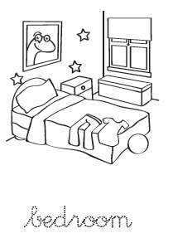

|  |  |
| --- | --- |
| **BEDROOM** | **LIVING ROOM** |

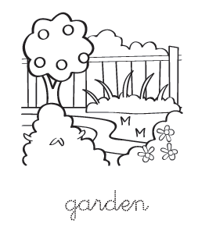

|  |  |
| --- | --- |
| **KITCHEN** | **GARDEN** |

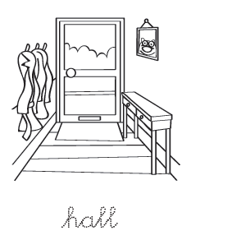

|  |  |
| --- | --- |
| **HALL** | **GARAGE** |

1. **Look the following picture, trace the words and then color. (Mira la imagen, traza las palabras y luego colorea)**

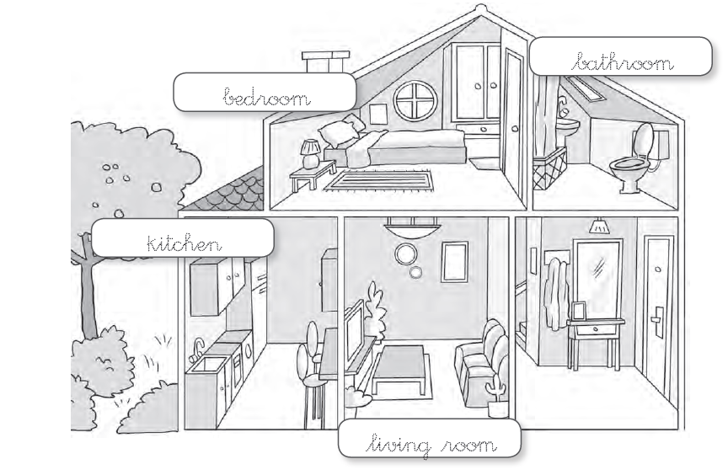

**HOMEWORK**

1. **Look at the following Exit ticket and answer it. (Mira y responde el siguiente ticket de salida)**

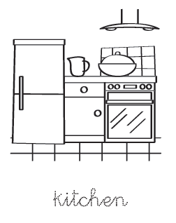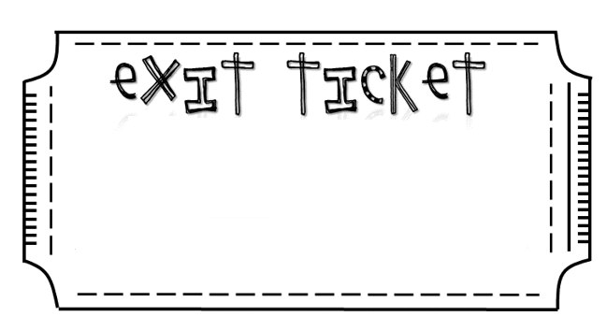

1. **Look at the following pictures and match with the correct option (Mira la imágenes y une con la opción que corresponde).**

|  |
| --- |
| **KITCHEN** |

|  |
| --- |
| **BEDROOM** |



**Solucionario**

**Estimado estudiante:**

Como docente confío en tu honestidad y necesito que utilices esta hoja al final de haber realizado tus ejercicios, ya que te entrego el solucionario con la finalidad que compares tu respuesta.

Si tienes todo bien Felicitaciones, Si te equivocaste conocerás donde estuvo tu error. Felicitaciones por tu honestidad, Tú eres capaz, Ten presente que de los errores se aprende. ☺

1. **Look at the picture and color the correct option.**

|  |  |
| --- | --- |
| **IMAGEN 1** | **BEDROOM** |
| **IMAGEN 2** | **GARDEN** |
| **IMAGEN 3** | **HALL** |

1. **Look, trace and color the following parts of the house.**



**Repasar la palabra.**